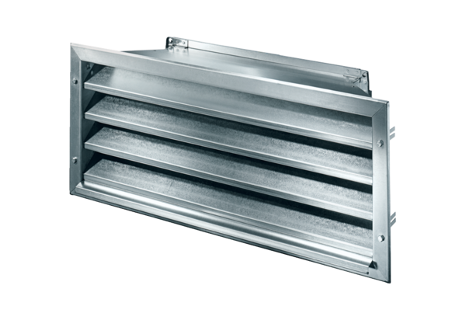Venkovní mřížka LZP-R 56Obsah dodávky: 1 kusSortiment: D
Typové číslo: 0151.0387Výrobce: MAICO

